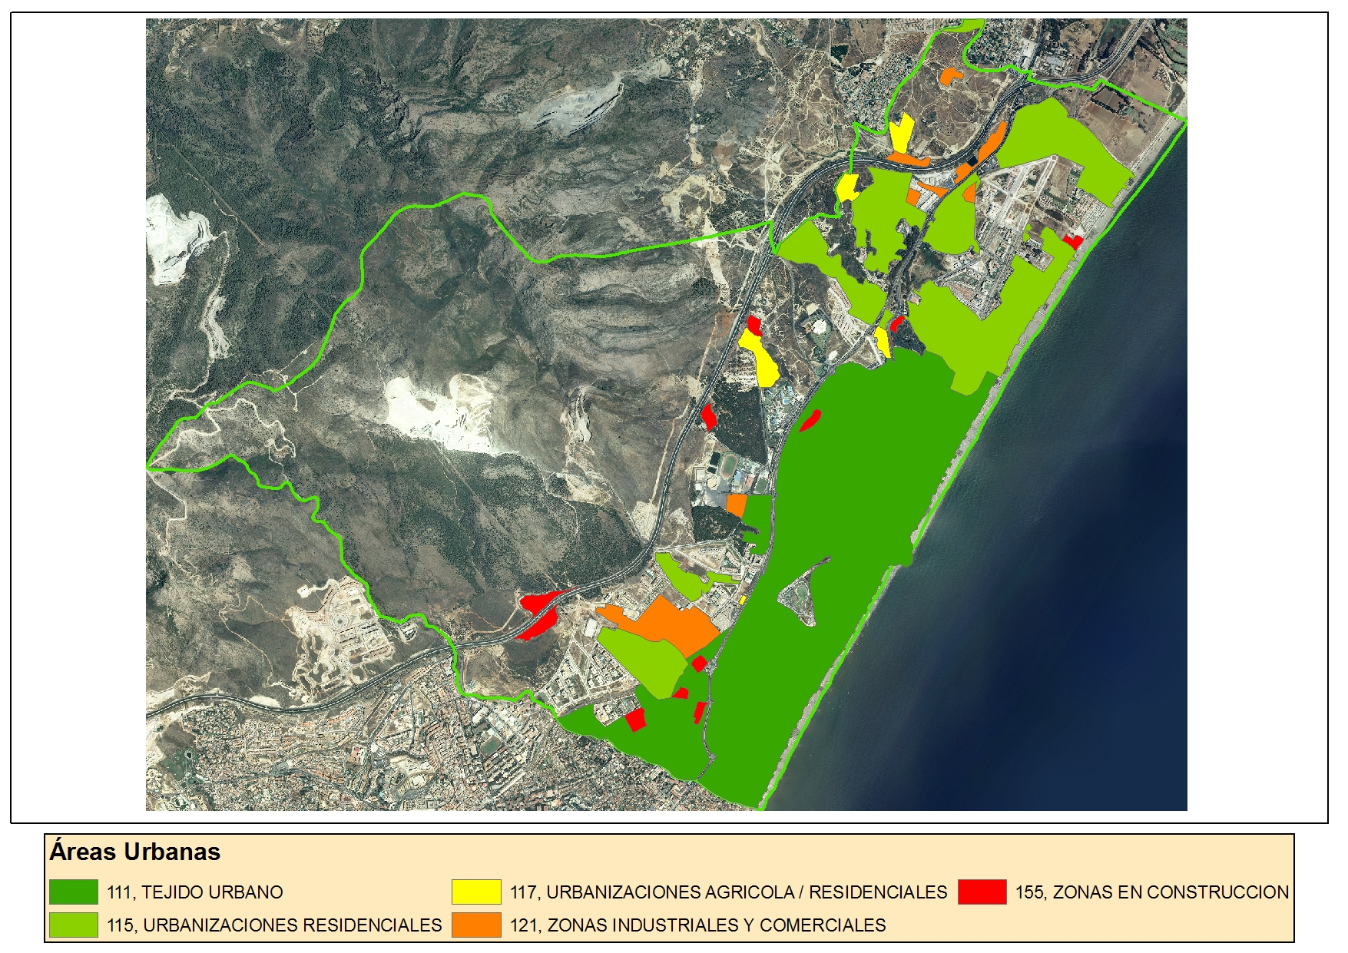
Cambios de usos del suelo en Torremolinos. 1999

